Propozycje zabaw z terapii pedagogicznej

- „Biedronka”- masażyk wg B. Gawrońskiej do wiersza M. Kownackiej
„Spotkała się Kasia z biedronką- kroczenie palcami od brzegów pleców w kierunku kręgosłupa
Obie wyszły do ogródka na słonko- kroczenie palcami
Patrzy Kasia, kręci głową- rysowanie ślimaczków jedną ręką
Ubrane są jednakowo- rysowanie ślimaczków drugą ręką
Obie mają sukieneczki- stukanie palcami po całych plecach
Czerwone w czarne kropeczki- łaskotanie po plecach”

- „Odgłosy przyrody”- zagadki słuchowe
Dziecko słucha i odgaduje co to za dźwięk (proszę nie pokazujcie na początku dziecku obrazka, dopiero jak odgadnie lub nie wie, co to za dźwięk)
https://www.youtube.com/watch?v=JwbMnvfN2y8

- „Zwierzęta na łące”- ćwiczenie percepcji słuchowej
Potrzebne będą: kredki, nożyczki, nakrętki
Dziecko koloruje i wycina obrazki.
Dziecko dzieli nazwę na sylaby, układa pod obrazkami tyle nakrętek, ile sylab
Wybrzmiewa pierwszą głoskę- kładzie na początku obrazka nakrętkę
Wybrzmiewa ostatnią głoskę- kładzie nakrętkę na końcu obrazka
Jeśli potrafi głoskuje nazwę układa tyle nakrętek z ilu głosek składa się słowo
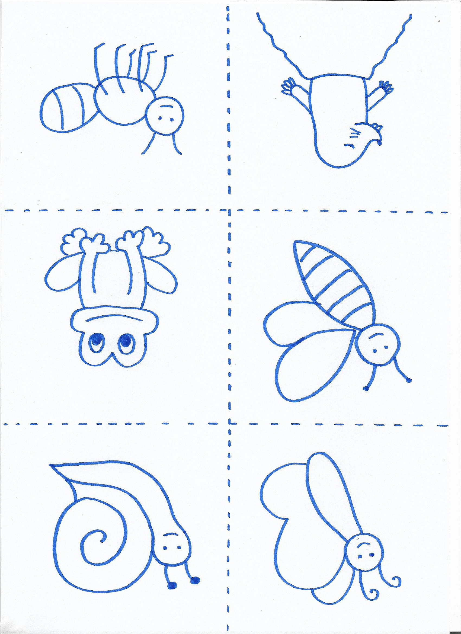

- „Ukryte zwierzątka”- ćwiczenie umiejętności czytania
Dziecko odszyfrowuje nazwę zwierzątka
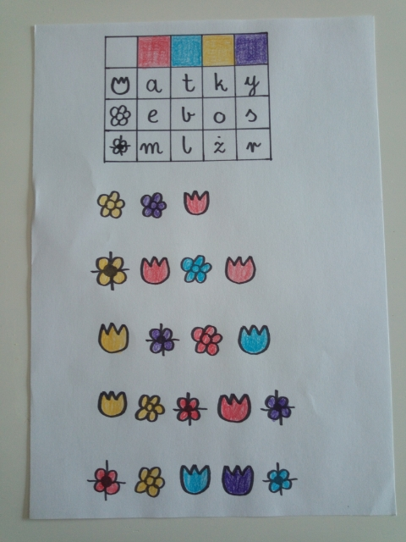

- „Jakim jestem zwierzęciem?”- zagadki, ćwiczenie logicznego myślenia
Dziecko losuje obrazek z poprzedniej zabawy. Naśladuje ruchem zachowanie zwierzątka, tak by rodzic odgadł, kim jest. Zmiana ról
Wersja trudniejsza Rodzic i dziecko losują po jednym zwierzątku i naklejają go na czoło przeciwnika. Zadają pytania o to kim są, ale takie, by przeciwnik odpowiedział tylko tak lub nie

- Zabawa ruchowa- Zumba „Gummy Bear” (Kids Cu Andrei)
https://www.youtube.com/watch?v=iKeatJK181Q

- „Biedronka”- zabawa rysunkowa wg E. Pyczek
Dziecko mówi wierszyk i jednocześnie rysuje:
„Kółko przetnij na połówki.
Główka, czułki, kropki, nóżki.
Ile kropek masz biedronko?
Nie wiem ile. Spytaj słonko!”
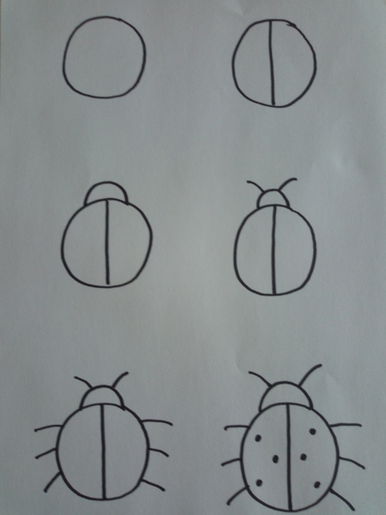

- „Majowa łąka”- gra online- memo, ćwiczenie pamięci wzrokowej
https://panimonia.pl/2020/05/04/majowa-laka-karty-pracy-gry-film-piosenka/

- „Owady”- zabawa w kodowanie
https://drive.google.com/file/d/1arL3pC1Y6qcTesInL1VGRwuigAgHDBOQ/view

- „Na łące”- karta pracy, rysowanie po śladzie
Dziecko rysuje po śladzie ołówkiem, koloruje kredkami, dorysowuje zwierzęta, np. mrówki, pszczoły, motyle, biedronki
